АО «НПО «АКОНИТ»
160035 г. Вологда, Вологодская обл., ул. Ударников, д.34
Телефон +7 (8172) 20-90-72 м/к, факс +7 (8172) 20-90-17
www.npoakonit.ru, mail@npoakonit.ru

ОПРОСНЫЙ ЛИСТ
КОНВЕЙЕР ЛЕНТОЧНЫЙ СТАЦИОНАРНЫЙ

Примечания:
- Неуказанные при заполнении опросного листа данные выбираются на усмотрение производителя.
- Количество узлов указывается на один конвейер.
- При поставке конвейера без металлоконструкций крепежные изделия в комплекте не поставляются.
- Оборудование конвейеров изготовляется по действующим на предприятии чертежам и техническим условиям.
- АО «НПО Аконит» оставляет за собой право на внесение изменений, не ухудшающих качества продукции.

Правила заполнения опросного листа:
- ячейки, отмеченные жирной границей, предназначены для выбора одного из условий и заполняются
символом «Х» или «V»;
- ячейки предназначены для ввода данных
- ячейки с заливкой, предназначены для ввода данных, обязательны для заполнения.

ИСХОДНЫЕ ДАННЫЕ |  |  |  |  |  |  |  |  |  |  |  |  |  |  | 1.1
Объект |  |  |  |  |  |  |  |  |  |  |  |  |  |  | 1.2
Конвейер поз. |  |  |  |  |  |  |  | Количество |  |  |  |  | шт. |  | 1.3
ОСНОВНЫЕ ТЕХНИЧЕСКИЕ ДАННЫЕ КОНВЕЙЕРА |  |  |  |  |  |  |  |  |  |  |  |  |  |  | 1.4
Ширина ленты, мм |  |  |  |  |  |  |  |  |  |  |  |  |  |  | 1.5
400 |  |  |  | 500 |  |  |  |  | 650 |  | 800 |  |  |  | 1.6
1000 |  |  |  | 1200 |  |  |  |  | 1400 |  | 1600 |  |  |  | 1.7
1800 |  |  |  | 2000 |  |  |  |  | 2200 |  | Другая: |  |  |  | 1.8
Производительность |  |  |  |  |  |  |  |  |  |  |  |  | т/ч |  | 1.9
Скорость движения ленты |  |  |  |  |  |  |  |  |  |  |  |  | м/с |  | 1.10
Исполнение электрооборудования |  |  |  |  |  |  |  |  |  |  |  |  |  |  | 1.11
Общепромышленное |  |  |  |  |  |  |  |  | Рудничное взрывозащищенное (РВ) |  |  |  |  |  | 1.12
Рудничное нормальное (РН) |  |  |  |  |  |  |  |  | Рудничное особовзрывобезопасное (РО) |  |  |  |  |  | 1.13
Другой вид взрывозащиты или взрывоопасная зона по ПУЭ: |  |  |  |  |  |  |  |  |  |  |  |  |  |  | 1.14
Необходима консультация для выбора уровня взрывозащиты |  |  |  |  |  |  |  |  |  |  |  |  |  |  | 1.15
Устройство запуска конвейера |  |  |  |  |  |  |  |  |  |  |  |  |  |  | 1.16
Жесткий запуск |  |  |  |  |  |  |  | Частотный преобразователь |  |  |  |  |  |  | 1.17
Устройство плавного пуска |  |  |  |  |  |  |  | Гидромуфта |  |  |  |  |  |  | 1.18
Дополнительная информация |  |  |  |  |  |  |  |  |  |  |  |  |  |  | 1.19
ХАРАКТЕРИСТИКА ТРАНСПОРТИРУЕМОГО ГРУЗА |  |  |  |  |  |  |  |  |  |  |  |  |  |  | 1.20
Наименование груза |  |  |  |  |  |  |  |  |  |  |  |  |  |  | 1.21
Высота падения груза на ленту |  |  |  |  |  |  |  |  |  |  |  |  | м |  | 1.22
Насыпная масса |  |  |  |  |  | т/м³ |  |  | Размер продукта max |  | мм |  | % |  | 1.23
Угол естественного откоса |  |  |  |  |  | град |  |  | Размер продукта |  | мм |  | % |  | 1.24
Содержание влаги |  |  |  |  |  | % |  |  | Размер продукта |  | мм |  | % |  | 1.25
Температура |  |  |  |  |  | ⁰С |  |  | Размер продукта |  | мм |  | % |  | 1.26
Коэффициент внутреннего трения |  |  |  |  |  | - |  |  | Размер продукта |  | мм |  | % |  | 1.27
Свойства транспортируемого груза |  |  |  |  |  |  |  |  |  |  |  |  |  |  | 1.28
Налипающий |  |  |  |  |  |  |  |  | Пожароопасный |  |  |  |  |  | 1.29
Абразивный |  |  |  |  |  |  |  |  | Взрывоопасный |  |  |  |  |  | 1.30
Химически агрессивен |  |  |  |  |  |  |  |  | Пылящий |  |  |  |  |  | 1.31
Слеживающийся |  |  |  |  |  |  |  |  | Содержит масло |  |  |  |  |  | 1.32
Пищевой |  |  |  |  |  |  |  |  | Другие свойства: |  |  |  |  |  | 1.33
Дополнительная информация |  |  |  |  |  |  |  |  |  |  |  |  |  |  | 2.1
УСЛОВИЯ РАБОТЫ КОНВЕЙЕРА |  |  |  |  |  |  |  |  |  |  |  |  |  |  | 2.2
Расположение конвейера |  |  |  |  |  |  |  |  |  |  |  |  |  |  | 2.3
В помещении |  |  |  |  |  |  |  |  | На открытом воздухе |  |  |  |  |  | 2.4
В шахте/руднике |  |  |  |  |  |  |  |  | Другое: |  |  |  |  |  | 2.5
Температура окружающего воздуха при работе, минимальная |  |  |  |  |  | ⁰С |  |  | Температура окружающего воздуха при работе, максимальная |  |  |  | ⁰С |  | 2.6
Температура окружающего воздуха при хранении, минимальная |  |  |  |  |  | ⁰С |  |  | Температура окружающего воздуха при хранении, максимальная |  |  |  | ⁰С |  | 2.7
Влажность окружающего воздуха |  |  |  |  |  |  |  |  |  |  |  |  | % |  | 2.8
Содержание пыли в зоне расположения приводного барабана |  |  |  |  |  |  |  |  |  |  |  |  | г/м³ |  | 2.9
Дополнительная информация |  |  |  |  |  |  |  |  |  |  |  |  |  |  | 2.10
АВТОМАТИЗИРОВАННАЯ СИСТЕМА УПРАВЛЕНИЯ |  |  |  |  |  |  |  |  |  |  |  |  |  |  | 2.11
Необходимость шкафа управления |  |  |  |  |  |  |  |  |  |  | да |  | нет |  | 2.12
Необходимость пульта местного управления |  |  |  |  |  |  |  |  |  |  | да |  | нет |  | 2.13
Размещение шкафа управления |  |  |  |  |  |  |  |  |  |  |  |  |  |  | 2.14
Непосредственно у привода конвейера |  |  |  |  |  |  |  |  | В электропомещении |  |  |  |  |  | 2.15
Шахта/рудник. Специальная выработка для электрооборудования. |  |  |  |  |  |  |  |  |  |  |  |  |  |  | 2.16
Температура окружающего воздуха в зоне размещения шкафа управления, минимальная |  |  |  |  |  | ⁰С |  |  | Температура окружающего воздуха в зоне размещения шкафа управления, максимальная |  |  |  | ⁰С |  | 2.17
Исполнение шкафа управления по взрывозашите |  |  |  |  |  |  |  |  |  |  |  |  |  |  | 2.18
Общепромышленное |  |  |  |  |  |  |  |  | Рудничное взрывозащищенное (РВ) |  |  |  |  |  | 2.19
Рудничное нормальное (РН) |  |  |  |  |  |  |  |  | Рудничное особовзрывобезопасное (РО) |  |  |  |  |  | 2.20
Другой вид взрывозащиты или взрывоопасная зона по ПУЭ: |  |  |  |  |  |  |  |  |  |  |  |  |  |  | 2.21
Исполнение шкафа управления |  |  |  |  |  |  |  |  |  |  |  |  |  |  | 2.22
Напольное |  |  |  |  |  |  |  |  | Навесное |  |  |  |  |  | 2.23
Схема управления |  |  |  |  |  |  |  |  |  |  |  |  |  |  | 2.24
Релейная схема |  |  |  |  |  |  |  |  | Программируемый логический контроллер |  |  |  |  |  | 2.25
На усмотрение разработчика схем |  |  |  |  |  |  |  |  |  |  |  |  |  |  | 2.26
Протокол связи с верхним уровнем АСУ |  |  |  |  |  |  |  |  |  |  |  |  |  |  | 2.27
Дискретные сигналы |  |  |  |  |  |  |  |  | ProfiBus |  |  |  |  |  | 2.28
ModBus |  |  |  |  |  |  |  |  | Ethernet (Profinet) |  |  |  |  |  | 2.29
Другой: |  |  |  |  |  |  |  |  |  |  |  |  |  |  | 2.30
Дополнительная информация |  |  |  |  |  |  |  |  |  |  |  |  |  |  | 2.31
ДАННЫЕ ПО КАБЕЛЬНОЙ ПРОДУКЦИИ |  |  |  |  |  |  |  |  |  |  |  |  |  |  | 2.32
Необходимость кабельной продукции по ставу конвейера |  |  |  |  |  |  |  |  |  |  | да |  | нет |  | 2.33
Необходимость кабельной продукции от шкафа управления до конвейера |  |  |  |  |  |  |  |  |  |  | да |  | нет |  | 2.34
Длина кабельной трассы от шкафа управления до привода |  |  |  |  |  |  |  |  |  |  |  |  | м |  | 2.35
Необходимость кабеленесущей системы по ставу конвейера |  |  |  |  |  |  |  |  |  |  | да |  | нет |  | 2.36
ЛАКОКРАСОЧНОЕ ПОКРЫТИЕ |  |  |  |  |  |  |  |  |  |  |  |  |  |  | 2.37
Транспортировочное (2 слоя грунта) |  |  |  |  |  |  |  |  | Эксплуатационное (на усмотрение завода изготовителя) |  |  |  |  |  | 2.38
Другое: |  |  |  |  |  |  |  |  |  |  |  |  |  |  | 2.39
УСЛУГИ ПО МОНТАЖУ |  |  |  |  |  |  |  |  |  |  |  |  |  |  | 2.40
Шеф-монтаж |  |  |  | да |  | нет |  |  | Монтаж конвейера |  | да |  | нет |  | 2.41
Стыковка ленты |  |  |  |  |  |  |  |  |  |  | да |  | нет |  | 2.42

СХЕМА ТРАССЫ КОНВЕЙЕРА И СХЕМА РАСПОЛОЖЕНИЯ ПРИВОДА В ПЛАНЕ |  |  |  |  |  |  |  |  |  |  |  |  |  |  |  |  |  |  |  |  | 3.1
Отметьте необходимые типовые схемы трассы конвейера или укажите свой вариант ниже.  При работе участка конвейера на спуск к высотным размерам необходимо добавить знак «-». |  |  |  |  |  |  |  |  |  |  |  |  |  |  |  |  |  |  |  |  | 3.2
Схема профиля трассы конвейера |  |  |  |  |  |  |  |  |  |  |  |  |  |  |  |  |  |  |  |  | 3.3
L, м |  | A, м |  |  |  |  |  | C, м |  |  |  | E, м |  |  |  |  |  | β, град |  |  | 3.4
H, м |  | B, м |  |  |  |  |  | D, м |  |  |  | α, град |  |  |  |  |  | - | - |  | 3.5
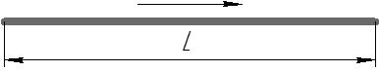 |  |  |  |  |  |  | 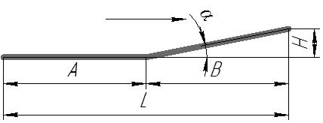 |  |  |  |  |  |  | 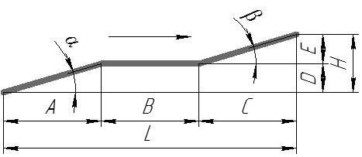 |  |  |  |  |  |  | 3.6
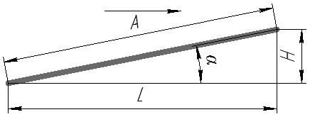 |  |  |  |  |  |  | 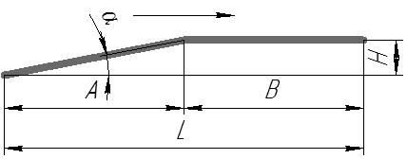 |  |  |  |  |  |  | 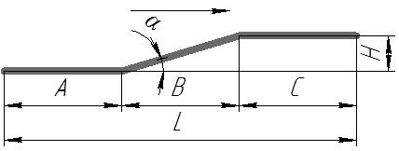 |  |  |  |  |  |  | 3.7
Схема хвостовой части |  |  |  |  |  |  |  |  |  | Схема головной части |  |  |  |  |  |  |  |  |  |  | 3.8
a, м |  |  |  |  |  |  |  |  |  | c, м |  |  |  |  |  |  |  |  |  |  | 3.9
b, м |  |  |  |  |  |  |  |  |  | d, м |  |  |  |  |  |  |  |  |  |  | 3.10
 |  |  |  |  |  |  |  |  |  |  |  |  |  |  |  |  |  |  |  |  | 3.11
 |  |  |  |  |  |  |  |  |  |  |  |  |  |  |  |  |  |  |  |  | 3.12
 |  |  |  |  |  |  |  |  |  |  |  |  |  |  |  |  |  |  |  |  | 3.13
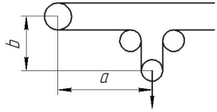 |  |  |  | 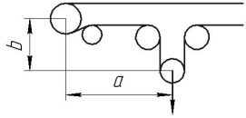 |  |  |  |  |  | 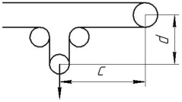 |  |  |  |  |  |  | 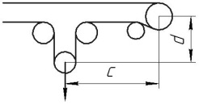 |  |  |  | 3.14
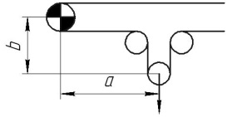 |  |  |  | 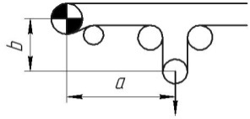 |  |  |  |  |  | 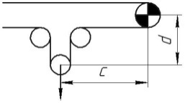 |  |  |  |  |  |  | 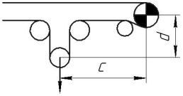 |  |  |  | 3.15
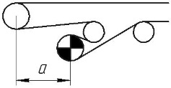 |  |  |  | 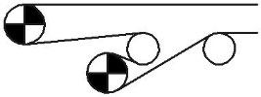 |  |  |  |  |  | 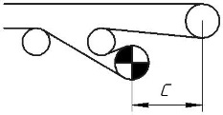 |  |  |  |  |  |  | 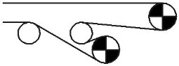 |  |  |  | 3.16
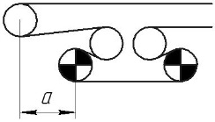 |  |  |  |  |  |  |  |  |  | 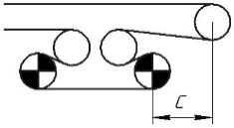 |  |  |  |  |  |  | 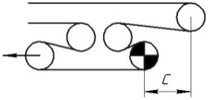 |  |  |  | 3.17
Место для вашего варианта схемы трассы конвейера |  |  |  |  |  |  |  |  |  |  |  |  |  |  |  |  |  |  |  |  | 3.18
 |  |  |  |  |  |  |  |  |  |  |  |  |  |  |  |  |  |  |  |  | 3.19
При необходимости заказа конкретных комплектующих, входящих в состав конвейера, вы можете указать их в таблице:
СПЕЦИФИКАЦИЯ ЗАКАЗЫВАЕМОГО ОБОРУДОВАНИЯ |  |  |  |  |  |  |  | 4.1
Наименование |  |  |  |  | Типоразмер или  условное обозначение | Кол. | Примеч. | 4.2
Барабан приводной |  |  | гладкий |  |  |  |  | 4.3
 |  |  | футерованный |  |  |  |  | 4.4
Приводной  механизм, в т.ч.: | По чертежу завода |  |  |  |  |  |  | 4.5
 | Электродвигатель | Тип |  |  |  | х |  | 4.6
 |  | Мощность, кВт  Обороты, об/мин |  |  |  | х |  | 4.7
 |  | Частота тока, Гц  Напряжение, В |  |  |  | х |  | 4.8
 |  | Доп. параметры (адаптация для частотного регулирования; контроль t⁰ обмоток, подшипников; тормоз) |  |  |  | х |  | 4.9
 | Тормоз |  |  |  |  | х |  | 4.10
 | Редуктор (тип, передаточное число, сборка)  - Возможно применение редукторов импортного производства Sew-Eurodrive, Bauer, Flender |  |  |  |  | х |  | 4.11
 | Муфта быстроходная (втулочно-пальцевая, лепестковая) |  |  |  |  | х |  | 4.12
Мотор-редуктор  - Возможно применение редукторов импортного производства Sew-Eurodrive, Bauer, Flender |  |  |  |  |  |  |  | 4.13
Мотор-барабан  - Возможно применение мотор-барабанов импортного производства Rulmeca |  |  |  |  |  |  |  | 4.14
Муфта тихоходная |  |  | кулачково-дисковая |  |  |  |  | 4.15
 |  |  | зубчатая |  |  |  |  | 4.16
 |  |  | гидравлическая |  |  |  |  | 4.17
Лента конвейерная ГОСТ 20-85, п.м. |  |  |  |  |  |  |  | 4.18
Устройство натяжное (винтовое, тележечное грузовое, рамное грузовое) |  |  |  |  |  |  |  | 4.19
Устройство  грузовое | Лебедка электрическая |  |  |  |  |  | Q=6,3 т | 4.20
 | Тип |  |  |  |  |  |  | 4.21
 | Блок (ø250 или ø315) |  |  |  |  |  |  | 4.22
 | Груз чугунный |  |  |  |  |  | 90 кг | 4.23
 | Канат, м  ГОСТ 3079-80 |  |  | 17-Г-В-Н-Т-Р-1770 |  |  |  | 4.24
 |  |  |  | 23-Г-В-Н-Т-Р-1980 |  |  |  | 4.25
Барабан неприводной  - Возможно применение футерованных неприводных барабанов |  |  |  |  |  |  |  | 4.26
 |  |  |  |  |  |  |  | 4.27
 |  |  |  |  |  |  |  | 4.28
 |  |  |  |  |  |  |  | 4.29
Загрузочное  устройство | Длина загрузочного устр-ва, м |  |  |  |  |  |  | 4.30
 | Кол-во мест загрузки |  |  |  |  |  |  | 4.31
 | Приёмный стол с амортизирующими балками |  |  |  |  |  |  | 4.32
 | Роликоопора верхняя желобчатая амортизирующая |  |  |  |  |  |  | 4.33

Наименование |  |  |  |  |  |  |  | Типоразмер или  условное обозначение | Кол. | Примеч. | 5.1
Роликоопоры и ролики | Верхние | Желобчатая с гладкими  роликами |  |  |  |  |  |  |  |  | 5.2
 |  | Желобчатая центрирующая |  |  |  |  |  |  |  |  | 5.3
 |  | Устройство  центрирующее |  |  |  |  | двойное |  |  |  | 5.4
 |  |  |  |  |  |  | тройное |  |  |  | 5.5
 |  | Прямая верхняя |  |  |  |  |  |  |  |  | 5.6
 | Нижние | Прямая нижняя |  |  |  |  |  |  |  |  | 5.7
 |  | Нижняя  центри-рующая |  |  | с прямым роликом |  |  |  |  |  | 5.8
 |  |  |  |  | с углом наклона роликов 10⁰ |  |  |  |  |  | 5.9
 |  | Устройство  центрирующее |  |  |  |  | двойное |  |  |  | 5.10
 |  |  |  |  |  |  | тройное |  |  |  | 5.11
 | Ролики дефлекторные верхние |  |  |  |  |  |  |  |  |  | 5.12
 | Ролики дефлекторные нижние |  |  |  |  |  |  |  |  |  | 5.13
Устройство от продольного пореза ленты |  |  |  |  |  | тележечное |  |  |  |  | 5.14
 |  |  |  |  |  | тросиковое |  |  |  |  | 5.15
Ловители конвейерной ленты |  |  |  |  |  |  |  |  |  |  | 5.16
Очистные устройства  ленты и барабанов | Скребок для  очистки ленты |  |  |  |  | грузового типа |  |  |  |  | 5.17
 |  |  |  |  |  | пружинного типа |  |  |  |  | 5.18
 | Очистное плужковое устройство |  |  |  |  |  |  |  |  |  | 5.19
 | Щетка вращающаяся электрическая |  |  |  |  |  |  |  |  |  | 5.20
 | Очистители  барабанов |  |  | приводного |  |  |  |  |  |  | 5.21
 |  |  |  | неприводного |  |  |  |  |  |  | 5.22
 |  |  |  | натяжного винтового |  |  |  |  |  |  | 5.23
Устройства безопасности  и автоматизации | Устройство выключающее канатное |  |  |  |  |  |  |  |  |  | 5.24
 | Устройство выключающее рычажное |  |  |  |  |  |  |  |  |  | 5.25
 | Устройство контроля скорости ленты |  |  |  |  |  |  |  |  |  | 5.26
 | Датчики температуры подшипниковых узлов барабанов, редукторов |  |  |  |  |  |  | ТС 1388/2 |  |  | 5.27
 | Выключатель конечный (блокировка  укрытий, ограждений и т.п.) |  |  |  |  |  |  |  |  |  | 5.28
 | Частотный преобразователь |  |  |  |  |  |  |  |  |  | 5.29
 | Устройство плавного пуска |  |  |  |  |  |  |  |  |  | 5.30
Разгрузочные устройства | Тележка  барабанная  разгрузочная |  | Тип |  |  |  |  |  |  |  | 5.31
 |  |  | Длина хода, м |  |  |  |  |  |  |  | 5.32
 |  |  | Привод (правый или левый) |  |  |  |  |  |  |  | 5.33
 |  |  | Исполнение воронки |  |  |  |  |  |  |  | 5.34
 |  |  | Обойма концевая |  |  |  |  |  |  |  | 5.35
 |  |  | Каретка для гибкого кабеля |  |  |  |  |  |  |  | 5.36
 |  |  | Зажим |  |  |  |  |  |  |  | 5.37
 | Плужковый сбрасыватель |  | Вариант исполнения (тяжелый или легкий) |  |  |  |  |  |  |  | 5.38
 |  |  | Тип |  |  |  |  |  |  |  | 5.39
 |  |  | Привод (правый или левый) |  |  |  |  |  |  |  | 5.40
 |  |  | Разгрузка (на обе стороны, направо, налево) |  |  |  |  |  |  |  | 5.41

Наименование |  | Типоразмер или  условное обозначение | Кол. | Примеч. | 6.1
Металлоконструкции | Рама приводного барабана с укрытием |  |  |  | 6.2
 | Рама концевого (натяжного) барабана с ограждением |  |  |  | 6.3
 | Рама неприводных барабанов |  |  |  | 6.4
 | Рама приводного механизма |  |  |  | 6.5
 | Линейный став конвейера с опорными стойками |  |  |  | 6.6
 | Ограждения сетчатые линейного става  (с 2-х сторон) |  |  |  | 6.7
 | Лоток загрузочный (длина, кол-во) |  |  |  | 6.8
 | Воронка разгрузочная |  |  |  | 6.9
 | Укрытия ленты (длина по конвейеру) |  |  |  | 6.10
 | Площадка обслуживания |  |  |  | 6.11
 | Рельсовый став под тележку барабанную разгрузочную (при её заказе) |  |  |  | 6.12

Согласовано: Согласовано:
ЗАКАЗЧИК АО «НПО Аконит»

____________________________ ____________________________
(Организация, контактное лицо (Ф.И.О.))
(Специалист, ответственный за согласование (Ф.И.О.))

____________________________ ____________________________

____________________________ ____________________________
(Подпись)
(Подпись)

